 **GUÍA 6 MATEMÁTICA 7° año**

Profesora: Rossana Muñoz Farias

**UNIDAD ALGEBRA Y FUNCIONES**

TEMA: **PROPORCIONES DIRECTA E INVERSA**

OBJETIVO: OA08

Comprender concepto y metodología de proporción y de razón.

Mostrar que comprenden las proporciones directas e inversas: Realizando tablas de valores para relaciones proporcionales. Graficando los valores de la tabla. Explicando las características de la gráfica. Resolviendo problemas de la vida diaria y de otras asignaturas.

Refuerza este contenido resolviendo las actividades de tu cuadernillo de ejercicios páginas 49 a 54.

NOMBRE ALUMNO:

## ¿Qué es una proporción?

En matemática, se conoce como proporción a **la relación de igualdad**

**que existe entre dos razones**, es decir, entre dos [comparaciones](https://concepto.de/comparacion/) entre

dos cantidades determinadas. O sea: si a/b es una razón, entonces la

igualdad a/b = c/d será una proporción.

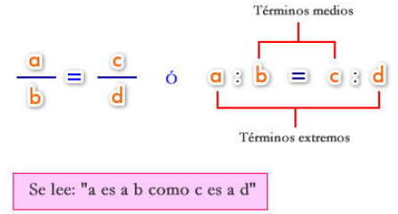

Por ejemplo:

Si un [negocio](https://concepto.de/negocio/) de venta de pizza tiene una ganancia de $15.000 y un gasto de $5.000, podremos decir que la [empresa](https://concepto.de/empresa/) tiene una razón de 3. Del mismo modo, si a este negocio le cuesta $1000 elaborar dos pizzas (1000/2 = 500), de modo que elaborar cuatro pizzas costaría $2000 (2000/4 = 500). Si ambas razones se expresan en una fórmula: 1000/2 = 2000/4. He allí una proporción.

**Propiedad fundamental**

En toda proporción, el producto de los términos medios es igual al producto de los términos extremos (Teorema fundamental de las proporciones). Es decir:

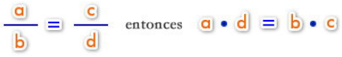

Ejemplo:

 Si le aplicamos la propiedad fundamental señalada queda:

3  • 20  =  4 • 15, es decir, 60 = 60.

Dicho de otra manera: “*si multiplicamos cruzado y obtenemos el mismo resultado,*

*ES UNA PROPORCION*”

ACTIVIDAD

1. Identifica qué pares de razones corresponden a una proporción.

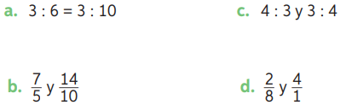

1. Resuelve los siguientes problemas. Guíate por el ejemplo:
2. La razón entre niños y niñas del curso es 4 : 5. Si hay 20 niños, ¿Cuántas son las niñas?

**1°: Podemos plantear esta proporción como una relación de fracciones:**

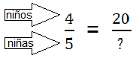

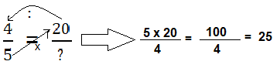 **2°: “Aplicamos regla de tres” (multiplicamos cruzado y dividimos por el número que queda)**

**Por lo tanto, hay 25 niñas en el curso.**

**HAZLO TÚ ☺**

1. La razón entre mesas y sillas de una oficina es 2 : 12. Si hay 16 mesas, ¿cuántas sillas hay?
2. La razón entre la edad de un padre y su hijo es 8 : 3. Si el padre tiene 40 años, ¿cuántos años tiene el hijo?
3. Si las edades de dos hermanos están en la razón 5 : 3, y el menor tiene 15 años, ¿cuántos años tiene el mayor?

**Tipos de proporcionalidad**

|  |  |
| --- | --- |
| Podemos decir que una proporción se da en las situaciones matemáticas en que los valores de dos magnitudes dependen el uno del otro de manera directa (***proporcionalidad directa***). Así, **cuando uno de los valores de la relación aumente, el otro lo hará también necesariamente**, como es por ejemplo la relación entre [temperatura](https://concepto.de/temperatura/) y [energía](https://concepto.de/energia/): a mayor temperatura, se registra mayor energía y viceversa. | En cambio, en una relación en que el aumento de uno de los términos acarrea la disminución del otro, se dice que estamos ante una ***proporcionalidad inversa***. Esto puede expresarse como que dos términos son inversamente proporcionales: **cuando uno sube el otro baja, y viceversa.** Tal es la relación entre velocidad y [tiempo](https://concepto.de/tiempo/): a mayor velocidad menor tiempo tardaremos en llegar a nuestro destino, y viceversa. |

PROPORCIONALIDAD DIRECTA

*Si una variable aumenta, la otra variable también. Asimismo, si una variable disminuye, la otra también.*

Ejemplo:

Joaquín desea comprar un vehículo, para lo cual evalúa el rendimiento de cada uno según la cantidad de kilómetros que puede recorrer con un litro de combustible.

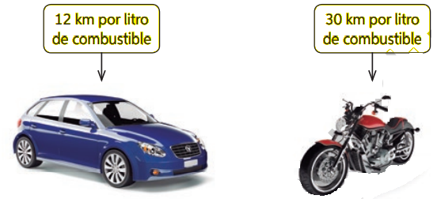

a. ¿Con qué vehículo puede recorrer una mayor distancia con un litro de combustible?___________

b. ¿Con qué vehículo puede recorrer una mayor distancia con doce litros de combustible?________

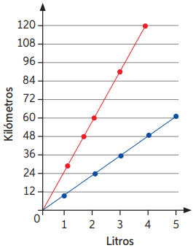 Para visualizar de mejor manera el rendimiento, decide confeccionar un gráfico. Analiza y responde.

c. ¿Qué color representa el rendimiento de la motocicleta?,

¿y el del auto? ¿Por qué?

1. ¿Cuántos kilómetros recorre cada vehículo con cinco

litros de combustible?

1. ¿Por qué ambos rendimientos son representados

por líneas rectas?

ACTIVIDAD

ACTIVIDAD

1. Revisa las ofertas de frutas y verduras y responde. Cada ejercicio se desarrolla con la misma “regla de tres” explicada en unos ejemplos anteriores. Desarrolla en tu cuaderno y registra la respuesta al lado de cada pregunta para su revisión.

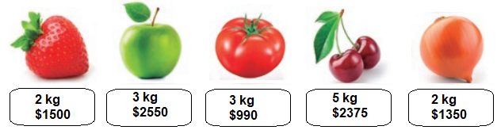

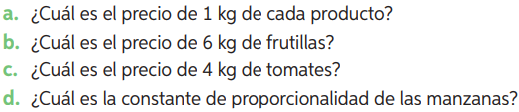(valor ($) dividido kilos (kg))

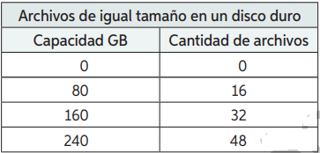II. Representa gráficamente la información entregada en la tabla (haz un gráfico en el cuadro en blanco) y responde.

a.¿Corresponde a una proporcionalidad directa?

¿Por qué? _____________________________

_____________________________________

b. ¿Cuántos archivos ocuparán 560 GB?

______________________________________

|  |
| --- |
|  |

PROPORCIONALIDAD INVERSA

*“Si una variable aumenta, la otra variable disminuye”*

Analiza la siguiente información:

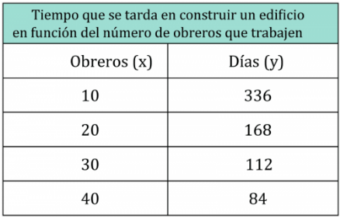

Como notarás, mientras **aumente** la cantidad de obreros en la construcción del edificio, menos tiempo tardarán en terminarlo.

Entonces, si 10 obreros demoran 336 días en construir un edificio, ¿Cuántos días tardarán 20 obreros en construirlo?

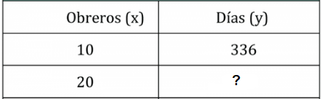

DESARROLLO INVERSO (ahora multiplicarás la variable X por la variable Y que entrega la información. Luego la divides por la variable que queda)

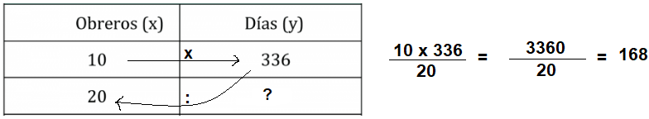

Por lo tanto, 20 obreros tardarán 168 días en terminar el edificio.

HAZLO TÚ ☺

1. 240 días demora 1 maquinaria en realizar un pedido de bordado industrial.

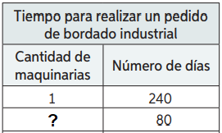

1. ¿Cuántas maquinarias se necesitarán para

realizar el pedido en 80 días?

1. Si se utilizan 3 maquinarias, ¿cuánto tiempo

tardará en realizarse la obra?

1. Si se utilizan 4 maquinarias, ¿Cuánto tiempo tardará en realizarse la obra?
2. Si se utilizan 5 maquinarias, ¿Cuánto tiempo tardará en realizarse la obra?
3. Confecciona un gráfico que represente la información

|  |
| --- |
|  |

**APLICA**. ☺

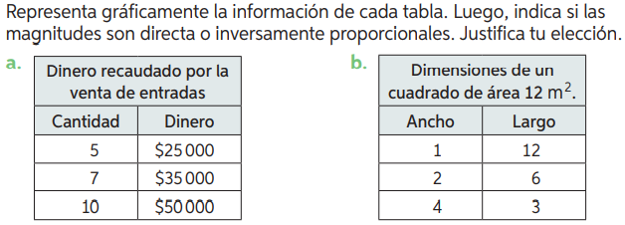

Proporción _________________ Proporción _______________

Porque _____________________ Porque___________________

____________________________ _________________________

Resuelve los siguientes problemas e identifica si la relación corresponde a una proporcionalidad directa o inversa. Justifica tu elección.

1. Un juego de cuatro dados tiene un valor de $1500. ¿Cuál es el valor de cada dado si todos cuestan lo mismo?
2. Si dispongo de una cantidad fija de dinero para comprar 50 vasos de $120, ¿cuántos vasos puedo comprar si estos aumentan en $30?
3. Un auto viaja 2 horas a una rapidez constante de 50 km/h. ¿En cuánto tiempo realiza el mismo recorrido si aumenta su rapidez a 80 km/h?
4. Una partícula avanza hacia la derecha 10 m por cada segundo; mientras que otra, partiendo del mismo punto pero hacia la izquierda, avanza 20 m por segundo. ¿Cuánto tiempo ha pasado hasta que la distancia entre ellas es 600 m?
5. 12 retroexcavadoras pueden realizar un trabajo en 7 días. ¿Cuánto tiempo tardan en realizar el mismo trabajo 14 retroexcavadoras en iguales condiciones?